การจัดทำ Reference ด้วยโปรแกรม Zotero
- การติดตั้งโปรแกรม ต้องติดตั้งโปรแกรม Firefox โดยต้องเปิด Browser อื่น ที่ Mozilla.org และต้องเลือก English US ด้วย
- ติดตั้งโปรแกรม Zotero ต้องติดตั้งผ่าน Firefox ที่ zotero.org > Download now จากนั้นจะพบเมนูการติดตั้งโปรแกรม ดังนี้
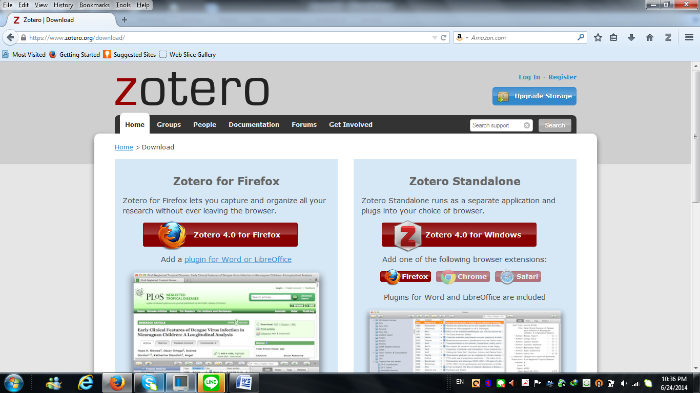

จากนั้นคลิก Zotero 4.0 for Firefox > Install now > Allows
ติดตั้ง Plugin for Word or LibreOffice เมื่อติดตั้งเสร็จคลิก Restart now
เมื่อติดตั้งเสร็จจะพบตัว Z ที่ Toolbar มุมบนด้านขวามือ และพบเมนู Add-Ins ใน
โปรแกรม Words ซึ่งต้องใช้งานคู่กัน
- การสร้าง Library เฉพาะเรื่อง คลิกตัว Z เพื่อเปิดโปรแกรมและสร้าง Library
- คลิกปุ่ม New Collection มุมบนซ้ายของโปรแกรม จะพบหน้าต่างให้พิมพ์ชื่อ Library ดังนี้
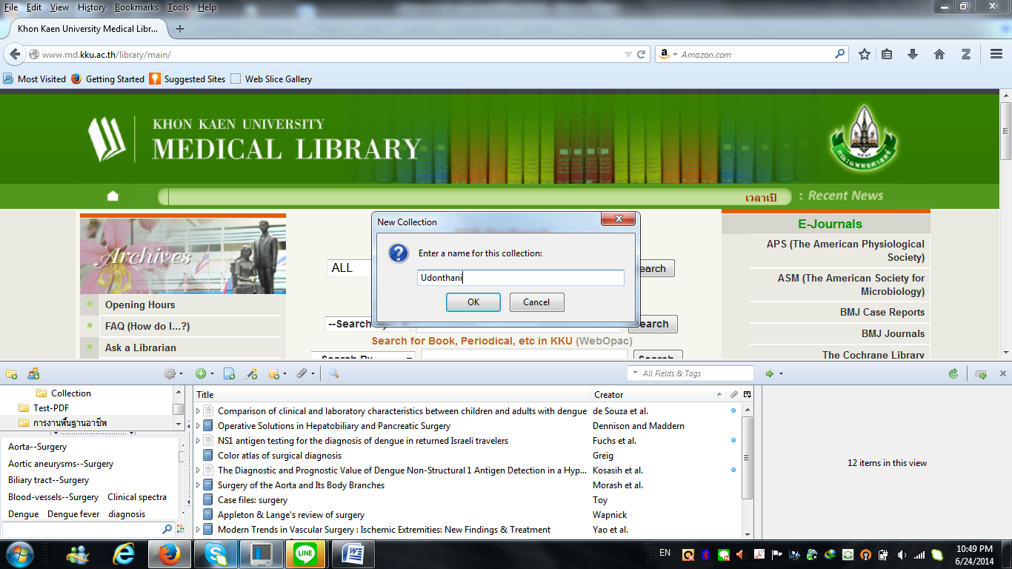

แล้วคลิกปุ่ม OK จะได้ Library ว่างๆ เพื่อค้นรายการอ้างอิงมาเก็บไว้ใช้งาน ดังนี้
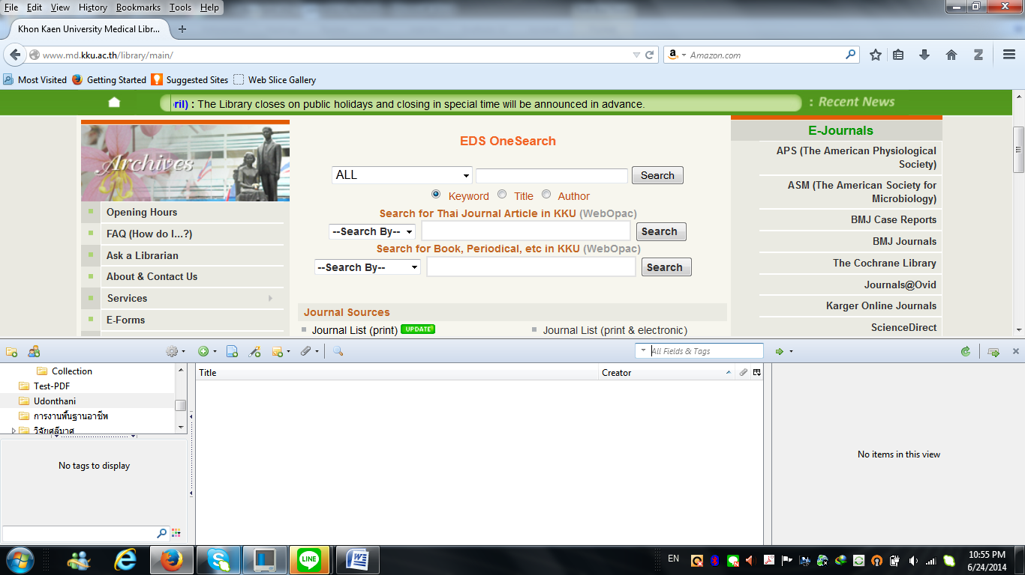

- การรวบรวมข้อมูลมาเก็บไว้ที่ห้องสมุดของเรา
การค้นหนังสือจากห้องสมุด ต้องเข้าไปค้นหนังสือที่ต้องการนำมาอ้างอิง แล้วคลิกรูปหนังสือ เพื่อจัดเก็บรายการอ้างอิงไว้
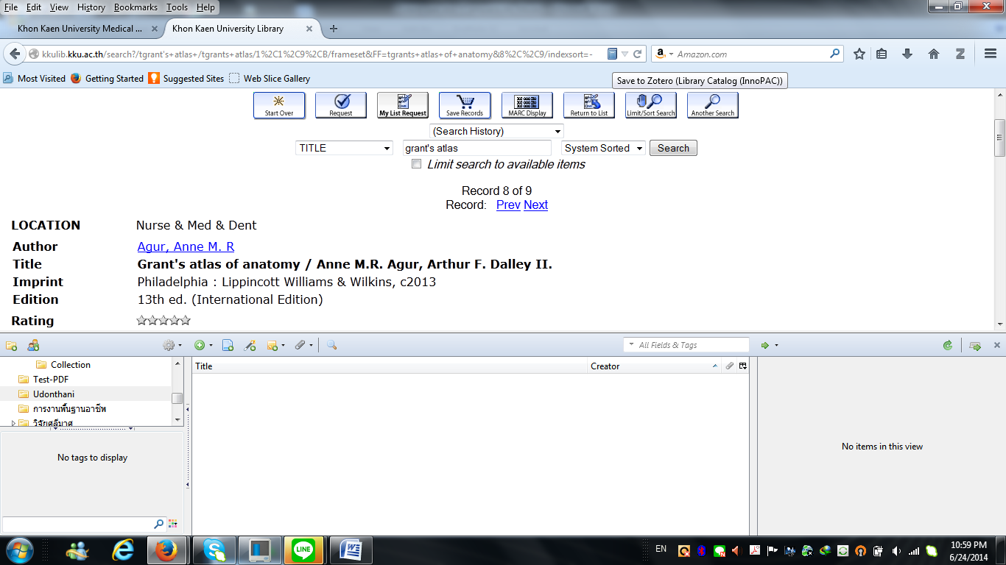

หรือ ค้นข้อมูลจาก Amazon แล้วคลิกปุ่มสีเหลือง เพื่อเลือกเล่มที่ต้องการทำรายการอ้างอิง ดังนี้
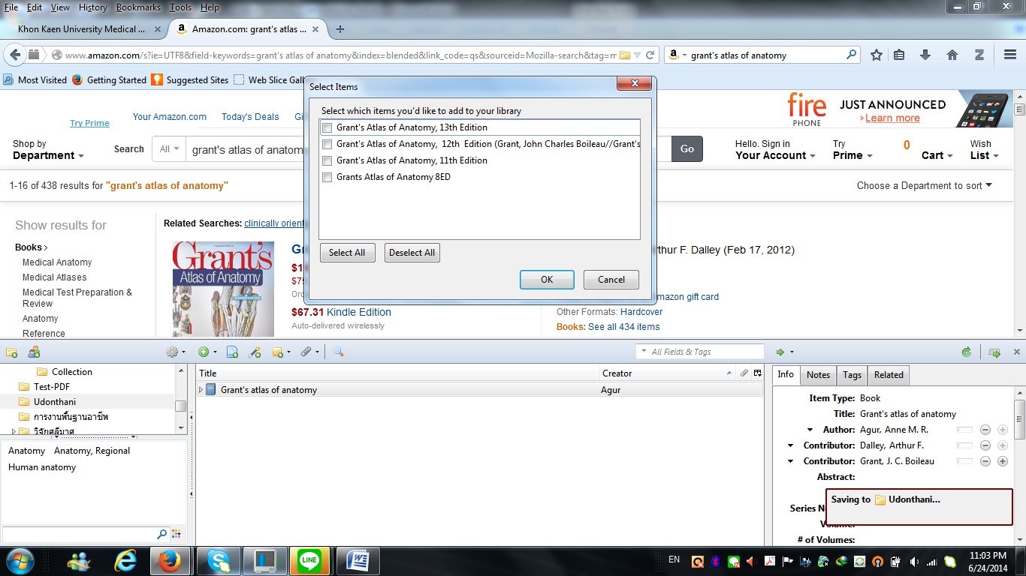

เมื่อเลือกเล่มแล้วคลิกปุ่ม OK จะได้รายการอ้างอิง ดังนี้
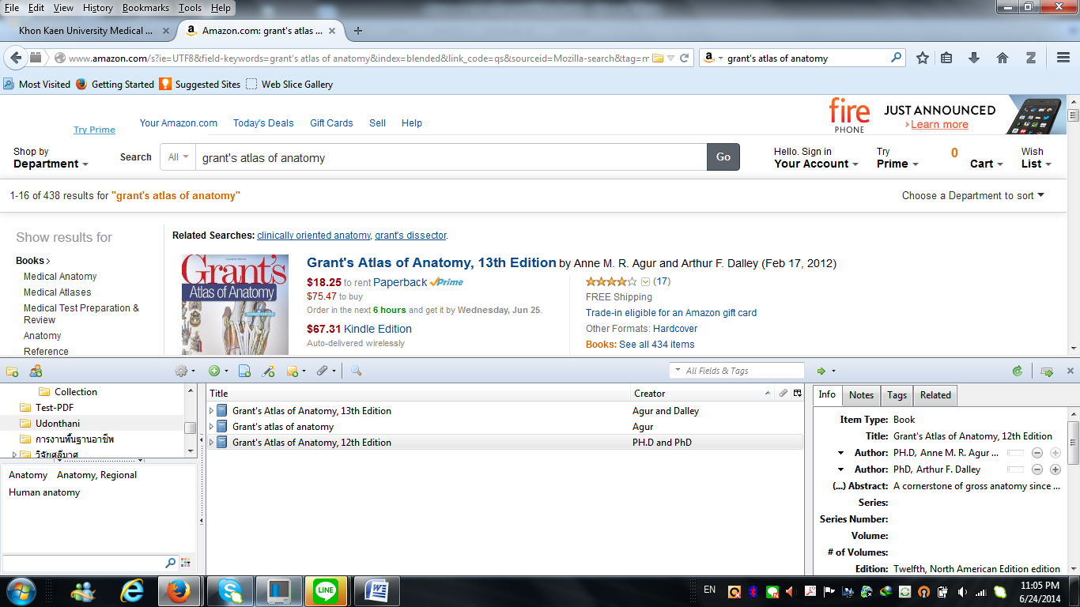

เมื่อต้องการทำรายการอ้างอิง ทำได้ดังนี้
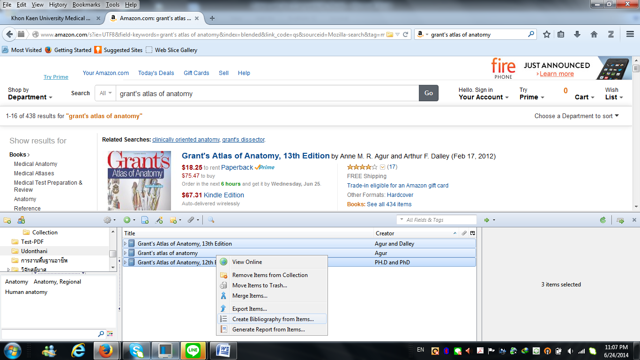

เลือกเล่มที่ต้องการ แล้วคลิกเมาส์ขวา > Create Bibliography from Items… >เลือกรูปแบบการอ้างอิง เช่น Vancouver ช่อง Output Method ให้เลือก Copy to Clipboard แล้วคลิกปุ่ม OK ดังตัวอย่าง
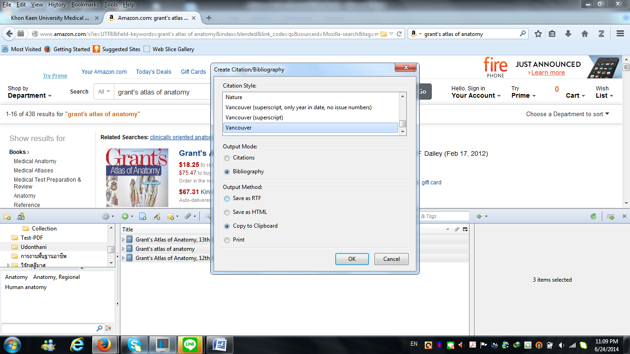

เปิดโปรแกรม Words นำบรรณานุกรมไปวาง ดังนี้


การอ้างอิง Web page ทำได้ดังนี้ สืบค้นเอกสารจากเว็บไซต์ แล้วคลิกรูป Web page เพื่อนำรายการอ้างอิงมาเก็บ ดังนี้
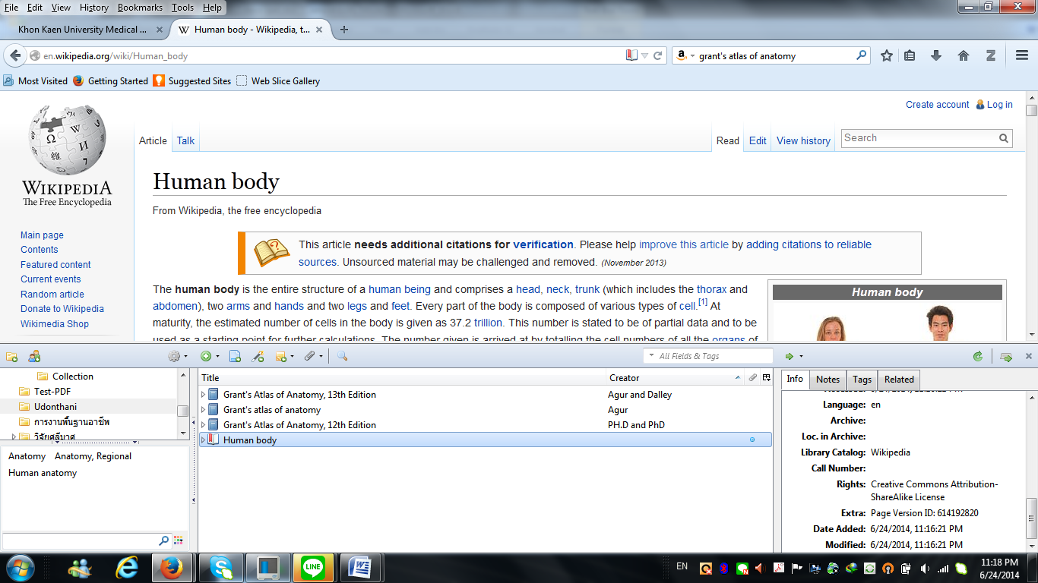

เมื่อต้องการอ้างอิง คลิกเมาส์ขวา > Create Bibliography from Items… แล้วนำไปวางที่ Word จะได้รายการบรรณานุกรมที่ต้องการ ดังนี้
1. Human body [Internet]. Wikipedia, the free encyclopedia. 2014 [cited 2014 Jun 24].
Available from: http://en.wikipedia.org/w/index.php?title=Human_ body&
oldid=614192820
การจัดเก็บข้อมูลวารสาร กรณีเป็นวารสารต่างประเทศ เมื่อค้นแล้วคลิกรูปบทความ
ซึ่งจะเป็นรูปกระดาษสีขาว/สีเหลือง ที่ Toolbar บนสุด เพียงเท่านี้ ก็จะนำข้อมูลอ้างอิง
มาเก็บไว้ใช้งานได้ทันที ดังนี้

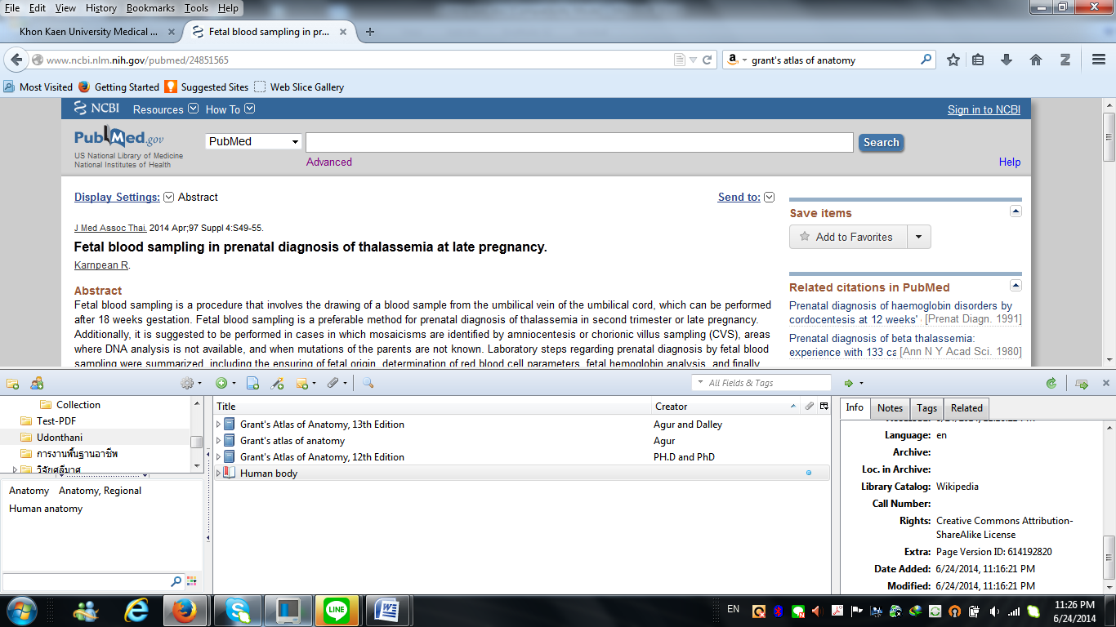

- การ Key new หากไม่สามารถดึงข้อมูลจาก Internet ได้ จะมีเมนูให้พิมพ์ข้อมูลเข้าไปเองได้ด้วย ดังนี้
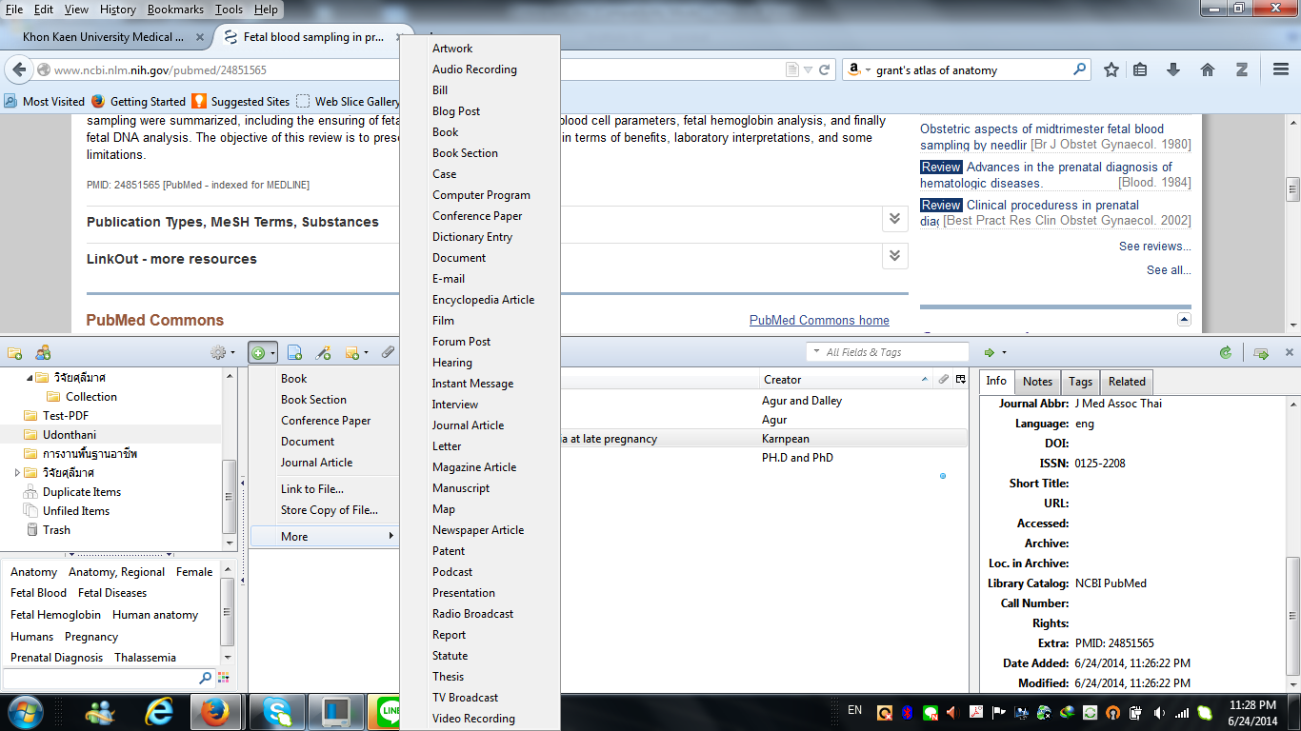

จะพบ Template ให้เติมรายการอ้างอิงเอง ดังนี้

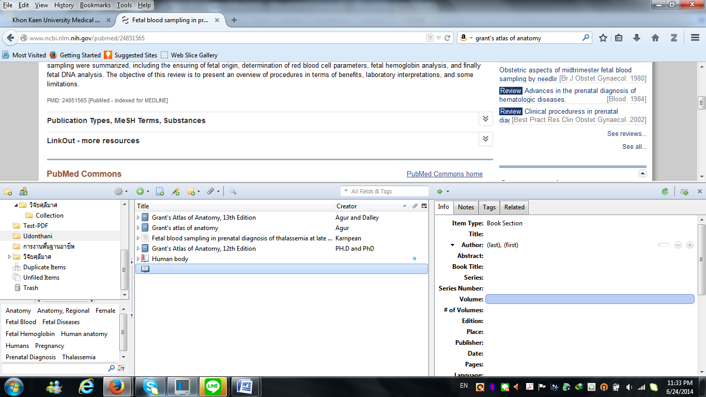

- การอ้างอิงในเนื้อหา กรณีที่นำข้อความของผู้อื่นมาอ้างอิง ต้องบอกแหล่งที่มาในเนื้อหา ทำได้ดังนี้
- Copy ข้อความมาวาง
- คลิกมุม Zotero Insert Citation > เลือกรูปแบบการอ้างอิง
- คลิกมุม Classic view จะพบเมนู Pop ขึ้นมา ดังนี้
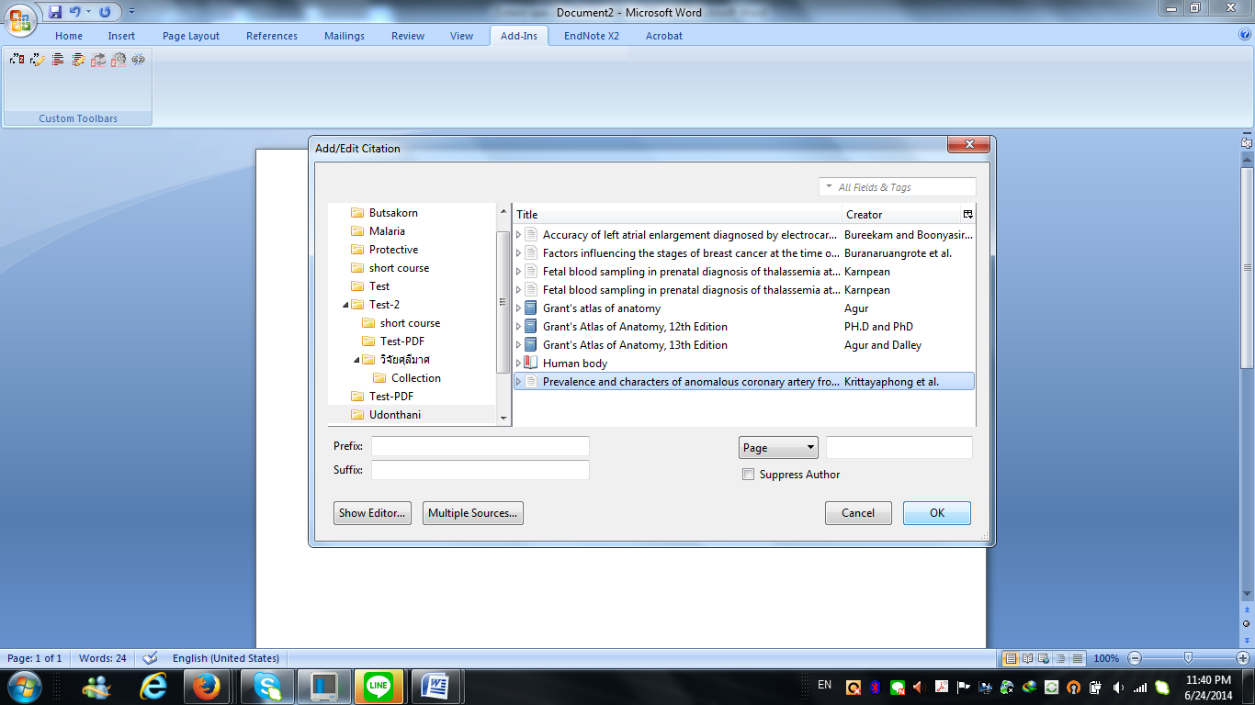

เลือกรายการที่นำมา แล้วคลิกปุ่ม OK จะได้รายการที่อ้างอิงในเนื้อหาเป็นตัวเลขไป
เรื่อยๆ ตามลำดับ กรณีเลือก APA จะเป็นผู้แต่งและปีพิมพ์ เมื่อต้องการให้โปรแกรม
แสดงรายการบรรณานุกรมท้ายเอกสารกด Enter ไปส่วนท้ายของเอกสาร แล้วคลิกปุ่ม
Zotero Insert Bibliography จะได้รายการอ้างอิง ดังนี้
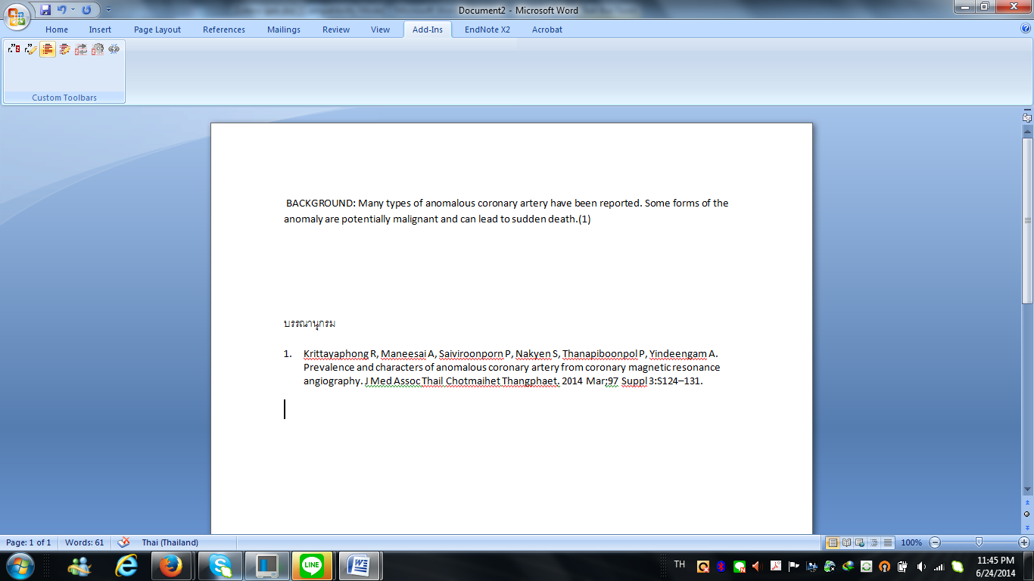

Icon ที่จำเป็นต่อการใช้โปรแกรม
แทรกรายการอ้างอิง แก้ไขรายการอ้างอิงที่เคยแทรกไว้
วางบรรณานุกรมท้ายบท เปลี่ยนรูปแบบการอ้างอิง
ปุ่ม Refresh กดเมื่อระบบไม่รับคำสั่ง
เมื่อจัดทำเอกสารเสร็จต้องคลิกปุ่มสุดท้าย เพื่อ Remove code ออกแล้ว
จัดส่งไฟล์ให้ผู้อื่น หากไม่ Remove อาจมีปัญหาว่าเปิดไฟล์ไม่ได้ แต่ต้อง
เก็บไฟล์ที่ยังไม่ Remove code ออกไว้ด้วย เพื่อแก้ไขรายการอ้างอิงหากมีความ
ผิดพลาด
ข้อเสนอแนะเพิ่มเติม
หากต้องการเก็บไฟล์ Full text ไว้กับบรรณานุกรม คลิกที่รูปคริปบนเมนู Zotero แล้ว
เลือก Attach Stored Copy of File… ดังนี้
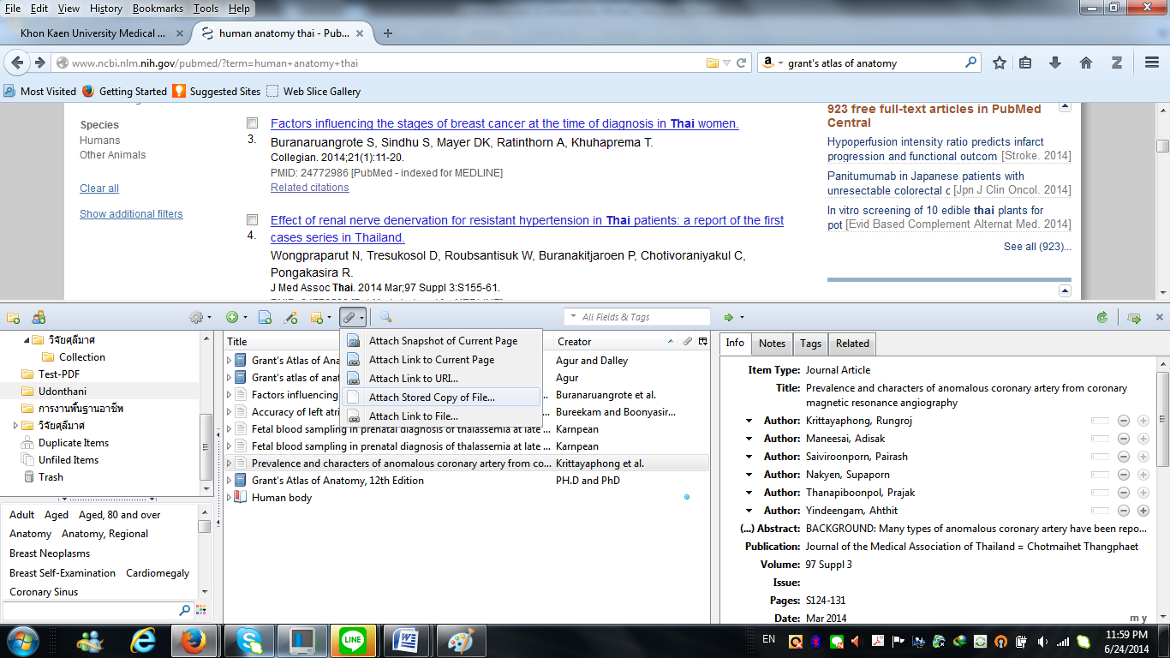

เพียงเท่านี้ จะมีห้องสมุดส่วนตัวไว้ทำวิจัยได้อย่างสะดวกรวดเร็ว
การเพิ่ม Style คลิกรูปเกียร > Preference จากนั้งไปที่เมนู Cite >Style > Get
additional style จะพบ Style ของวารสารต่างๆ กดปุม Install จะได้รูปแบบการ
อ้างอิงมาเพิ่มขึ้น
การเพิ่มรายการอ้างอิงแบบ Manual คลิกปุ่มเครื่องหมาย + ที่อยู่ต่อจากรูป
เกียร์ จะพบ Template ให้เพิ่มข้อมูลรูปแบบต่างๆ กรณีเป็นวิทยานิพนธ์
ต้องระบุระดับของวิทยานิพนธ์ และสาขาวิชา ที่ช่อง Type
กรณีเป็นบทความภาษาไทย (Journal Article) ต้องแก้ไข Contributor > Author
เพิ่ม Volume กับ Issue และเลขหน้าด้วย เพราะระบบ Import ข้อมูลมาไม่ครบ
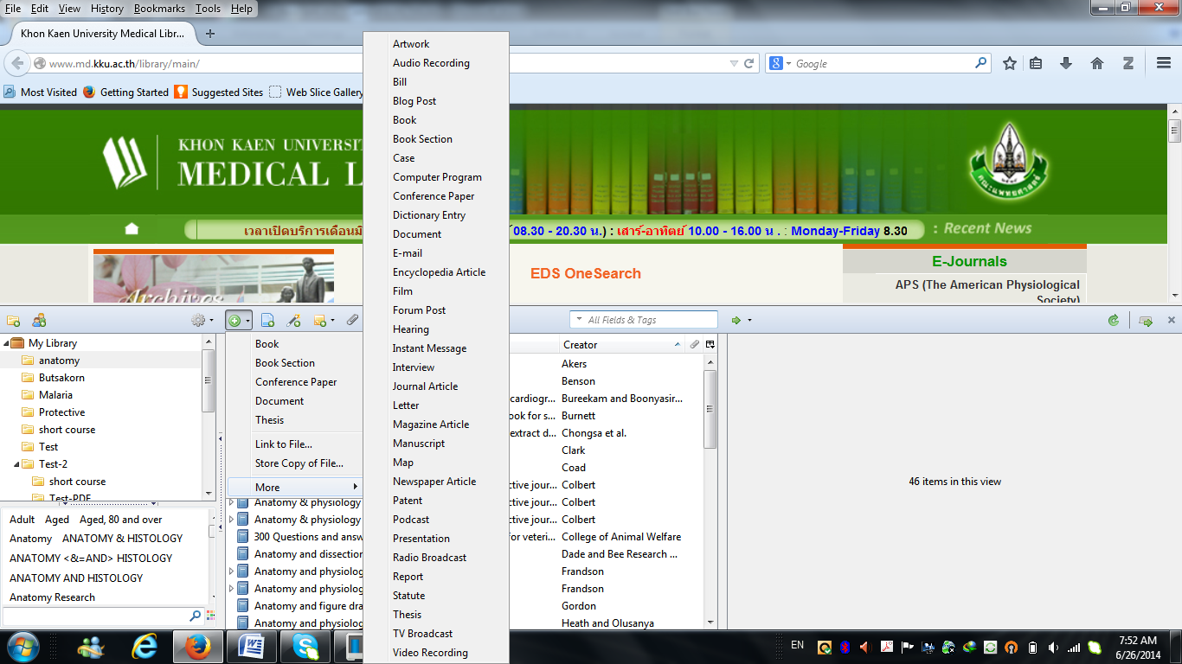

มีปัญหาในการใช้โปรแกรมสอบถามเพิ่มเติมที่ ussahgij@kku.ac.th หรือ
0872378367
อ้างอิง
Zotero | Home [Internet]. [cited 2014 Jun 24]. Available from: https://www.zotero.org/

